KẾ HOẠCH BÀI DẠY

 |  | SINH HOẠT DƯỚI CỜ |  | Lớp 2D
Tên bài dạy: | GIAO LƯU VỚI NGƯỜI LÀM VƯỜN |  | Tiết: |  | 28

1. YÊU CẦU CẦN ĐẠT
a. Mức độ, yêu cầu cần đạt
- Biết được một số công việc cụ thể của người làm vườn, hiểu được ý nghĩa của nghề làm vườn.
- Có ý thức tự giác, tích cực thực hiện một số việc làm vườn sức để chăm sóc cây xanh.
b. Năng lực
- Năng lực chung: Giao tiếp, hợp tác ; Tự chủ, tự học.
- Năng lực riêng:Hiểu được ý nghĩa của nghề làm vườn.
c. Phẩm chất
- Bồi dưỡng phẩm chất nhân ái, trung thực, trách nhiệm.
2. ĐỒ DÙNG DẠY HỌC:
a. Giáo viên
- Nhắc HS mặc đúng đồng phục, trang phục biểu diễn.
b. Học sinh
- Mặc lịch sự, sạch sẽ; đầu tóc gọn gàng.
- Trò chuyện với người làm vườn.
3. HOẠT ĐỘNG DẠY HỌC CHỦ YẾU
TG | HOẠT ĐỘNG CỦA GIÁO VIÊN | HOẠT ĐỘNG CỦA HỌC SINH
35’ | 1. HOẠT ĐỘNG KHỞI ĐỘNG  a. Mục tiêu: Tạo tâm thế hứng thú cho học sinh và từng bước làm quen với các hoạt động chào cờ.  b. Cách tiến hành: GV cho HS ổn định tổ chức, nhắc nhở HS chỉnh đốn hàng ngũ, trang phục để thực hiện nghi lễ chào cờ.  2. HOẠT ĐỘNG HÌNH THÀNH KIẾN THỨC MỚI  a. Mục tiêu: HS tham gia biểu diễn các tiểu phẩm.  b. Cách tiến hành:  - GV nhắc nhở HS chỉnh đốn hàng ngũ, thực hiện nghi lễ chào cờ.  - HS nghe GV nhận xét kết quả thi đua của tuần vừa qua và phát động phong trào của tuần tới.  - Nhà trường tổ chức cho HS giao lưu với người làm vườn. Buổi giao lưu được tổ chức theo hình thức tọa đàm.  - GV yêu cầu HS nghe người làm vườn chia sẻ về:  + Những công việc cụ thể để gieo trồng, chăm sóc cây.  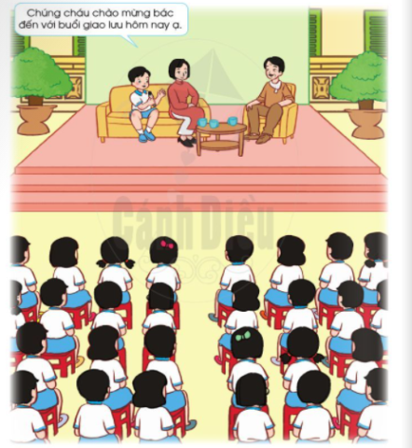  + Những phương tiện, công cụ lao động cần thiết và cách sử dụng để thực hiện việc gieo trồng, chăm sóc cây.  + Ý nghĩa của công việc làm vườn.  - GV hướng dẫn HS trao đổi, trò chuyện trực tiếp với người làm vườn, đặt các câu hỏi mình thắc mắc.  - GV yêu cầu HS chia sẻ suy nghĩ và cảm xúc về buổi giao lưu với người làm vườn.  3. Hoạt động củng cố, nối tiếp  - Cho HS nhắc lại các nội dung đã học  - Dặn dò HS về nhà tiếp tục rèn luyện  - Chuẩn bị bài sau | - HS chào cờ.  - HS lắng nghe.  - HS lắng nghe, trao đổi, trò chuyện.  - HS chia sẻ suy nghĩ.
4. Điều chỉnh sau bài dạy (nếu có):
………………………………………………………………………………………………………………………………………………………………………………………………………..………………………………………..……………………………………………………………………………………………………………………………………………………………………………………………………………………..………………………………………..……………………………………………………………………………………………………………………………………………………………………………………………………………………..………………………………………..……………

